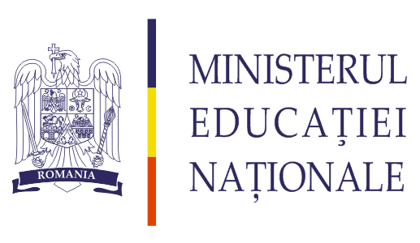
INSPECTORATUL ŞCOLAR JUDEŢEAN DOLJ

Str. Ion Maiorescu Nr. 6, 200760 Craiova, Telefon 0251/420961;

0351/407395 (407397) Fax: 0251/421824, 0351/407396

E-mail: isjdolj@isj.dj.edu.ro Web: www.isj.dj.edu.ro
____________________________________________________________________________
Comisie Haimovici
09.03.2013

Mebri comisiei
Didu Ileana – Colegiul Național „Frații Buzești ", Craiova
Alina Ciucă – Liceul de Arte „Marin Sorescu", Craiova
Ciontescu Marilena – Colegiul ”Ştefan Odobleja”, Craiova
Vladimirescu Simona - Colegiul Național “Ştefan Velovan”, Craiova
Radu Simona – Colegiul Național Economic “Gh. Chiţu”, Craiova
Călugăru Eugen-Mihai - Colegiul Național "N. Titulescu" Craiova

